Уважаемые, дамы и господа!
Компания Веллтекс предлагает Вам комплекс товаров для производства одежды из трикотажа –бельё, домашняя одежда (женское, мужское)
Наши преимущества:
- Наличие уникальных продуктов и эксклюзивных брендов, по которым мы можем предложить лучшие цены;
- Собственное производство молний, резинки, корсажа, упаковочных пакетов, этикеток; покраска и гравировка пуговиц позволяют нам выполнять специальные заказы наших клиентов;
- Разработка и изготовление лекал под заказ;
- Сервисное гарантийное обслуживание оборудования в т.ч. пусконаладочные работы;
- Индивидуальный подход для комплексных клиентов;
- Гибкая система скидок.
В предложении указана базовая цена на самый дешёвый товар в категории.
Мы заинтересованы в комплексном обслуживании наших клиентов и постоянно работаем над ценами и расширением нашего ассортимента.
В зависимости от объёмов и комплексности закупки может предоставляться дополнительная скидка.
Надеемся, что наше предложение заинтересует Вас, и мы станем с Вами друзьями и деловыми партнерами.
Задать вопросы и получить подробную консультацию вы можете по телефону ________________
Или электронной почте _____________________

С уважением,
Менеджер отдела продаж
_______________________

ОБОРУДОВАНИЕ РАСКРОЙНОЕ
ГРУППА ТОВАРА |  | ФОТО |  | ЦЕНА |  |  | ИНФОРМАЦИЯ
Мерильно - браковочные машины |  | 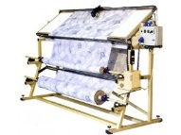 |  | от 144 700 руб./шт. |  |  | Машина предназначена для проверки качества текстильных материалов в процессе их перемотки  и измерения геометрических параметров.
Настилочные каретки |  | 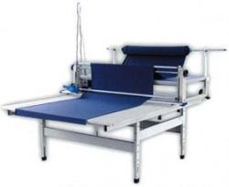 |  | от 54 990 руб./шт. |  |  | Настилочные каретки перемещаются по направляющим вдоль настилочного стола, осуществляя разматывание рулона. С помощью кареток можно выполнять все способы укладывания полотен, настилать любые материалы и достигать высоты настилания в среднем 20см.
Концевые отрезные линейки (ручные и автоматические) |  | 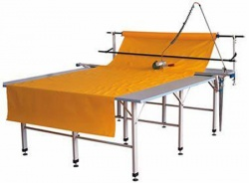 |  | от 13 990 руб./шт. |  |  | Концевая раскройная линейка служит для отрезания дисковым ножом размотанной из рулона ткани и прижима её к столу в процессе формирования настила.
Разметочные устройства |  | 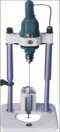 |  | от 10 990 руб./шт. |  |  | Применяется для фиксации слоев настила посредством термоперфорации (нагреваемая игла).
Машины раскройные с дисковым ножом |  | 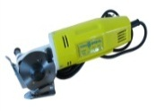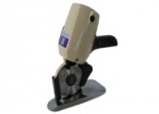 |  | от 2 990 руб./шт. |  |  | Для мелких деталей кроя
Раскройные машины с сабельным ножом |  | 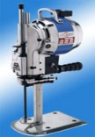 |  | от 14 990 руб./шт. |  |  | Для разрезания настила на части, а также вырезания отдельных деталей изделия
Стационарные раскройные ленточные машины |  | 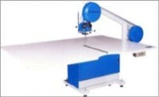 |  | от 122 990руб./шт. |  |  | Высокая производительность и точность кроя
Машины для нарезания бейки и полос |  | 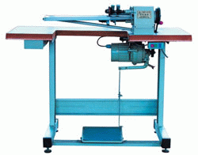 |  | от 20 990 руб./шт. |  |  | Осуществляет функции автоматической нарезки и намотки полос.
ОБОРУДОВАНИЕ ШВЕЙНОЕ
ГРУППА ТОВАРА |  | ФОТО |  | ЦЕНА |  |  | ИНФОРМАЦИЯ
Промышленные швейные машины челночного стежка одноигольные с нижним продвижением ткани |  | 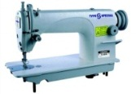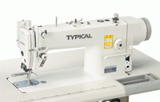 |  | от 10 640руб.  за комплект |  |  | Так же в наличии машины со встроенным сервоприводом, широкий ассортимент. Type Special, Typical, Juki. (стачивание деталей кроя).
Промышленные швейные машины челночного стежка одноигольные электронные с автоматическими функциями |  | 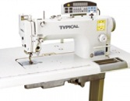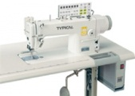 |  | от 25 990 руб.  за комплект |  |  | Высокая производительность и качество строчки, энергосбережение. Уникальные функции. Type Special, Typical, Juki (стачивание деталей кроя)
Трехигольные пятиниточные промышленные швейные машины плоского цепного стежка |  | 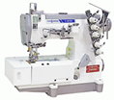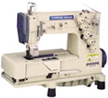 |  | от 26 200 руб. за комплект |  |  | Для стачивания деталей из лёгких и средних тканей
Высокоскоростные трехигольные пятиниточные промышленные швейные машины плоского цепного стежка с возможностью установки приспособлений, с обычным мотром и встроенным сервомотором |  | 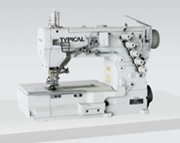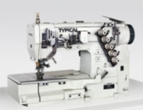 |  | от 39 100 руб. за комплект |  |  | Возможность установить приспособления подгибки края низа и стачивания встык (2 приспособления входят в базовую комплектацию машины)  Машина имеет ряд внешних и внутренних изменений, которые заметно улучшили качество шитья и облегчили труд швеи  Стандартное межигольное расстояние: 5,6 мм (возможно заказать 4,8/6,4 мм)
Высокоскоростные трехигольные пятиниточные промышленные швейные машины плоского цепного стежка с цилиндрической платформой, с возможностью установки приспособлений, с обычным мотром и встроенным сервомотором |  | 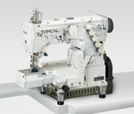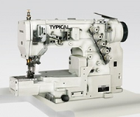 |  | от 47 100 руб. за комплект |  |  | Возможность установить приспособления подгибки края низа и стачивания встык (2 приспособления входят в базовую комплектацию машины)  Машина имеет ряд внешних и внутренних изменений, которые заметно улучшили качество шитья и облегчили труд швеи  Стандартное межигольное расстояние: 5,6 мм (возможно заказать 4,8/6,4 мм)
Промышленные оверлоки |  | 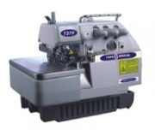 |  | от 16 450 руб.  за комплект |  |  | 3-х, 4-x и 5-ти ниточные, для стачивания и обмётывания деталей кроя Type Special, Typical, Juki
Промышленные петельные полуавтоматы (прямая петля) |  | 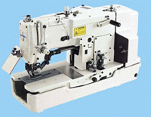 |  | от 72 500 руб.  за комплект |  |  | Для выполнения прямых и глазковых петель. Широкий ассортимент. Type Special, Typical, Juki Есть уникальная модель два в одном: глазковая петля + прямая петля  S-A09/981-00 "TYPE SPECIAL"
Пуговичные промышленные полуавтоматы |  | 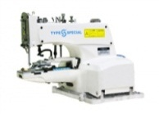 |  | от 36 500 руб.  за комплект |  |  | Для пришивания пуговиц. Широкий ассортимент в т.ч. с электронными функциями Type Special, Typical, Juki
ОБОРУДОВАНИЕ ДЛЯ ВЛАЖНО – ТЕПЛОВОЙ ОБРАБОТКИ
ГРУППА ТОВАРА |  | ФОТО |  | ЦЕНА |  |  | ИНФОРМАЦИЯ
Парогенераторы заливные с утюгом |  | 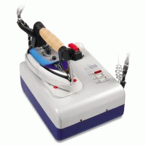 |  | от 7020 руб/шт |  |  | Объем бойлера на 1, 2, 3,5, 5, 7,5, 10 литров, широкий выбор моделей Silter, Stirovap, Eolo, Type Special
Прессы для дублирования (ручные, ротационные, проходные) |  | 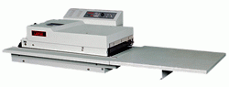 |  | от 87 748 руб/шт |  |  | Для дублирования материалов. Широкий ассортимент моделей :ВТК, Lastar, Stirovap
Прессы для термопечати |  | 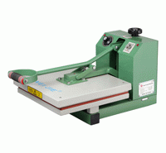 |  | от 19 695 руб/шт |  |  | Нанесение термоаппликации на ткань Type Special
Столы утюжильные консольные и прямоугольные |  | 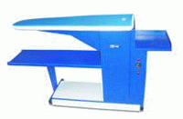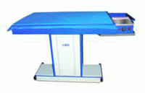 |  | от 28 000 руб/шт |  |  | Широкий выбор моделей и производителей. Столы оснащены нагревом рабочей поверхности и вакуумной аспирацией (вентилятором) Silter, Stirovap
Утюги электрические и электропаровые |  | 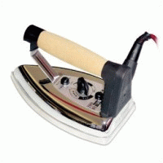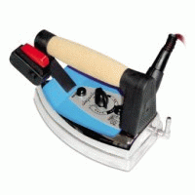 |  | от 2 458 руб/шт |  |  | Широкий выбор моделей и производителей. Подходят для комплектации столов и парогенераторов
Аксессуары и комплектующие для ВТО |  | 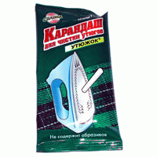  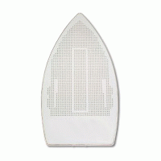  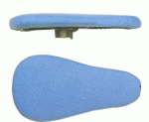 |  | По запросу |  |  | Рукава, полочки для столов; средства для очистки утюга; накладки для утюгов; тканевые покрытия
ОБОРУДОВАНИЕ СПЕЦИАЛЬНОЕ
ГРУППА ТОВАРА |  | ФОТО |  | ЦЕНА |  |  | ИНФОРМАЦИЯ
Вышивальные промышленные машины одноголовочные (7, 12, 15 игольные) /многоголовочные |  | 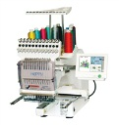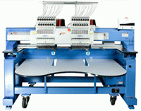 |  | от 349 990 руб./шт. |  |  | Happy (Япония) Многоголовочные под заказ. В наличии программное обеспечение и приспособления, пяльцы
Специальные машины для пояса |  | 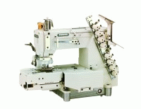 |  | от 54 990 руб./шт. |  |  | 4-х, 8-ми и 12-ти игольные машины брендов Typical, Type Special для обработки пояса
Установочные прессы и з/ч |  | 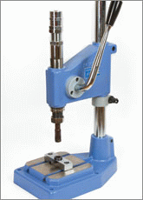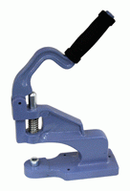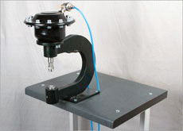 |  | от 1331 руб./шт. (универсальный механический) |  |  | Всегда в наличии механические, электрические и пневматические прессы более 15 видов. 100% наличия запасных частей и комплектующих.
Дыроколы |  | 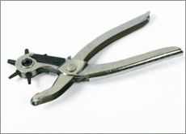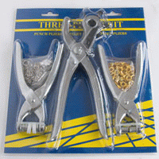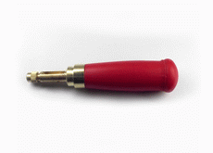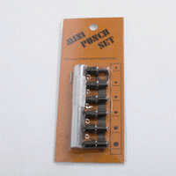 |  | от 165 руб./шт. |  |  | Всегда в наличии более 8 видов
Этикет-пистолеты, иглы д/этикет-пистолетов, биркодержатели |  | 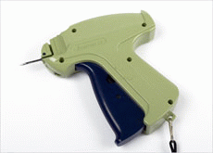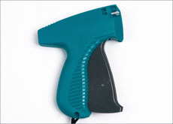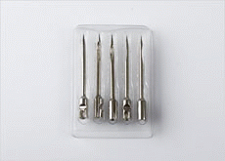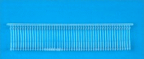 |  | от 145 руб./шт. |  |  | В наличии пистолеты и расходники Китайского и Английского производства, широкий выбор
Маркировочные пистолеты и лейблы к ним |  | 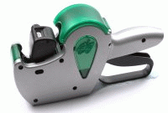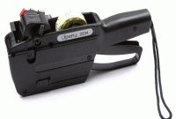 |  | от 1623,63 руб./шт. |  |  | Всегда в наличии более 7 видов
ПРИСПОСОБЛЕНИЯ, АКССЕСУАРЫ, ЗАПАСНЫЕ ЧАСТИ
ГРУППА ТОВАРА |  | ФОТО |  | ЦЕНА |  | ИНФОРМАЦИЯ
Иглы для промышленных швейных машин Triumph; Organ; Groz Beckert |  | 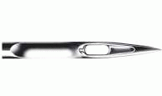 |  | от 85 руб./уп. 20шт. |  | DBX1, DBX1LR, DBX1S (0277-02)  DCX1, DCX27, B-27, DMX1 (0029-02, 0037-02); 780 С;LWX6T, BLX29;DBxK5  DPX5, 134, DPX134, SY1903, SY1905, DPX5KN;TVX7;OYX128 GAS;TQX1;TQX7
Приспособления, масло для швейных машин |  | 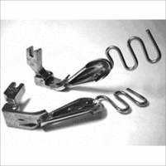 |  | по запросу |  | Приспособления, применяемые при пошиве: шов в замок; втачивание канта; настрачивание тесьмы, полос; вшивание молнии и т.д. Широкий ассортимент, доступные цены
Светильники для промышленных швейных машин |  | 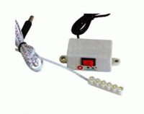 |  | от 350 руб./шт. |  | Большой ассортимент  в т.ч. на магните
Запасные части, сервис |  | 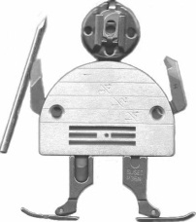 |  | Широкий ассортимент запасных частей на любое оборудование для швейного производства. 100% обеспечение запчастями для собственных торговых марок. Но в случае если у вас сломалось оборудование сторонних брендов - наш механик предложит вам универсальные запчасти, и окажет услуги по сервису вашего оборудования. Веллтекс осуществляет пуско-наладку оборудования и обучает работе на новых машинах
ТКАНИ
ГРУППА ТОВАРА |  | ФОТО |  | ЦЕНА |  |  | ИНФОРМАЦИЯ
Ткань трикотажная_Флис 130/300 гр/м2 |  |  |  | От 70 руб./п.м. |  |  | Широкий ассортимент цветов
Веллсофт_трикотаж от 250 г/м2 |  |  |  | от 325,7 руб./кг |  |  | Широкий ассортимент цветов
Махра_трикотаж от 150 г/м2 |  |  |  | от 288 руб./кг |  |  | Широкий ассортимент цветов
Ткань трикотажная_Воротник_190 гр/м2 |  |  |  | от 426,34 руб./кг |  |  | Широкий ассортимент цветов
Ткань трикотажная_Интерлок от 180 г/м2 |  | 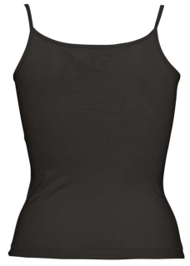 |  | От 340,2 руб./кг |  |  | Интерлок – это трикотажное полотно, изготовленное из 100% хлопка. Эта ткань очень мягкая и нежная.  Ткань обладает хорошими теплозащитными свойствами, не закручивается. Широкий ассортимент цветов
Кулирная гладь_Ткань трикотажная_ от 130 гр/м2 |  | 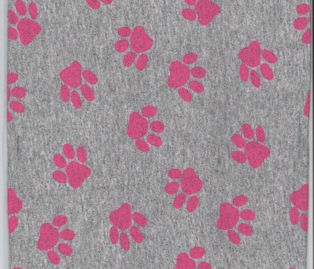 |  | От 294 руб./кг |  |  | Широкий ассортимент цветов
Ткань трикотажная_Пике от 185 г/м2 |  |  |  | От 329 руб./кг |  |  | Широкий ассортимент цветов  Позиция под заказ
Ткань трикотажная_Рибана_ от 100 г/м2 |  |  |  | От 308 руб./кг |  |  | Рибана обладает повышенной поперечной растяжимостью, что позволяет изготовить облегающее фигуру изделие без каких-либо застежек, молний. После растяжения не теряет форму, а приходит в свое первоначальное состояние  Широкий ассортимент цветов
Ткань трикотажная_Велюр 240 гр/м2 |  |  |  | От 412,2 руб./кг |  |  | Широкий ассортимент цветов
Ткань трикотажная_Подвяз от 480 гр/м2 |  | 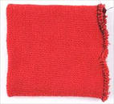 |  | от 77 руб./шт |  |  | Широкий ассортимент цветов  в т.ч. принтованная
КЛЕЕВЫЕ МАТЕРИАЛЫ
ГРУППА ТОВАРА |  | ФОТО |  | ЦЕНА |  |  | ИНФОРМАЦИЯ
Флизелин |  |  |  | от 12 руб./м.п. |  |  | Неклеевой; водорастворимый для вышивки; с точечным нанесением клея, в т.ч. нитепрошивной
Пленка терморастворимая для вышивки Danelli  Пленка водорастворимая для вышивки AVALON |  |  |  | От 23 руб.  От 95,57 руб. |  |  | Пленка удобнее в использовании, чем обычный флизелин, т.к. после завершения вышивки с изнаночной стороны пленка растворится и с изнаночной стороны также будет ровная вышивка, не будет видно кусков флизелина
ФУРНИТУРА
ГРУППА ТОВАРА | ФОТО |  | ЦЕНА |  |  |  | ИНФОРМАЦИЯ
Металлическая фурнитура  (пришивная) | 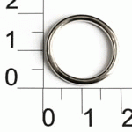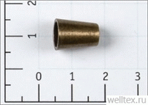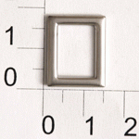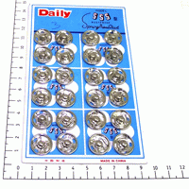 |  | Цена по запросу т .к. разнообразный товар  Кольца и полукольца металлические  Кнопки металлические пришивные  Концевики металлические  Пуговицы металлические пришивные  Фиксаторы металлические
Пластиковая фурнитура | 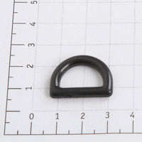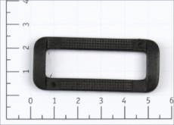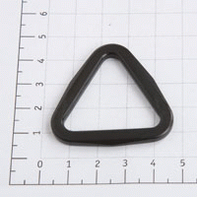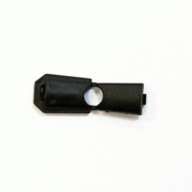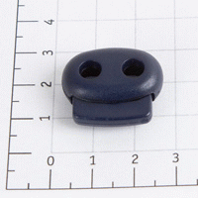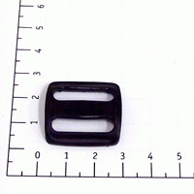 |  | Цена по запросу т .к. разнообразный товар  Полукольца, рамки, треугольники; концевики, фиксаторы один шнур; фиксаторы для двух шнуров.  Всегда в наличии широкий ассортимент
Установочная фурнитура  Установочная фурнитура | 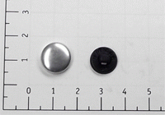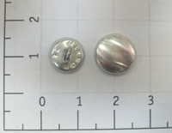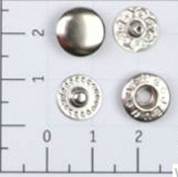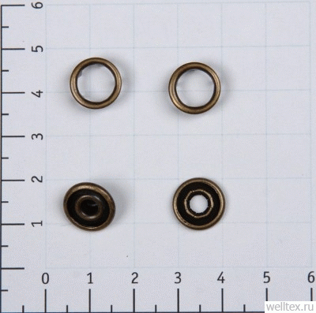  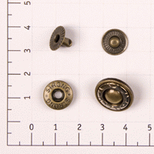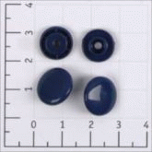  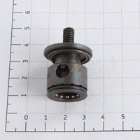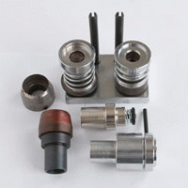  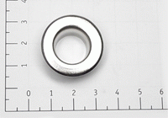 |  | Цена по запросу т .к. разнообразный товар  Заготовки "Бомб" низ - пластик  Заготовки "Бомб" низ - сталь  Заготовки для обтяжных кнопок  Кнопки металлические стандартные  Кнопки рубашечные стандартные  Кнопка металлическая декоративная  Усилитель кнопки пластик  Кнопки пластиковые  Насадки / обтяжки пуговиц к прессам D-1  Насадки / обтяжки пуговиц к прессам ТЕР-1, DEP-2  Насадки для джинсовых пуговиц, кнопок, люверсов, хольнитенов  Люверсы  Обтяжные пуговицы
Молнии | 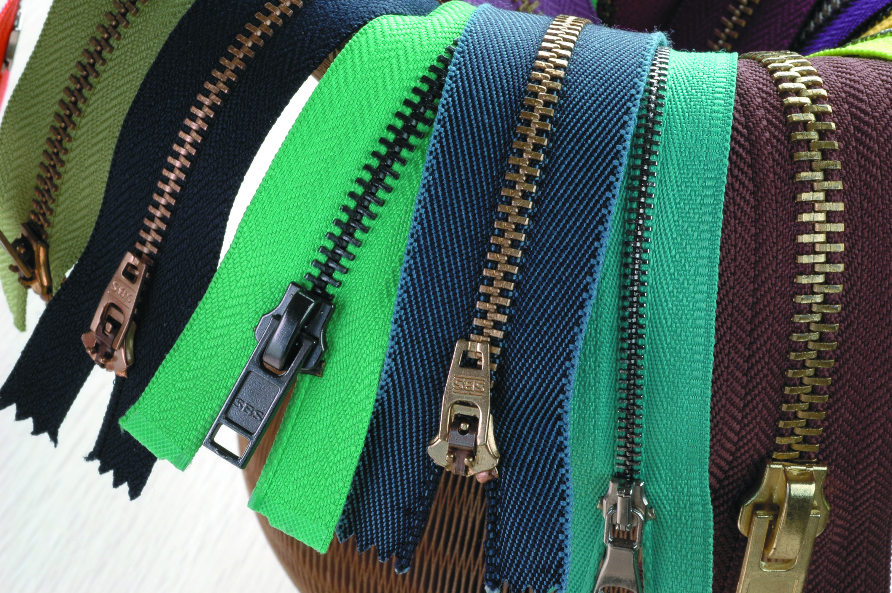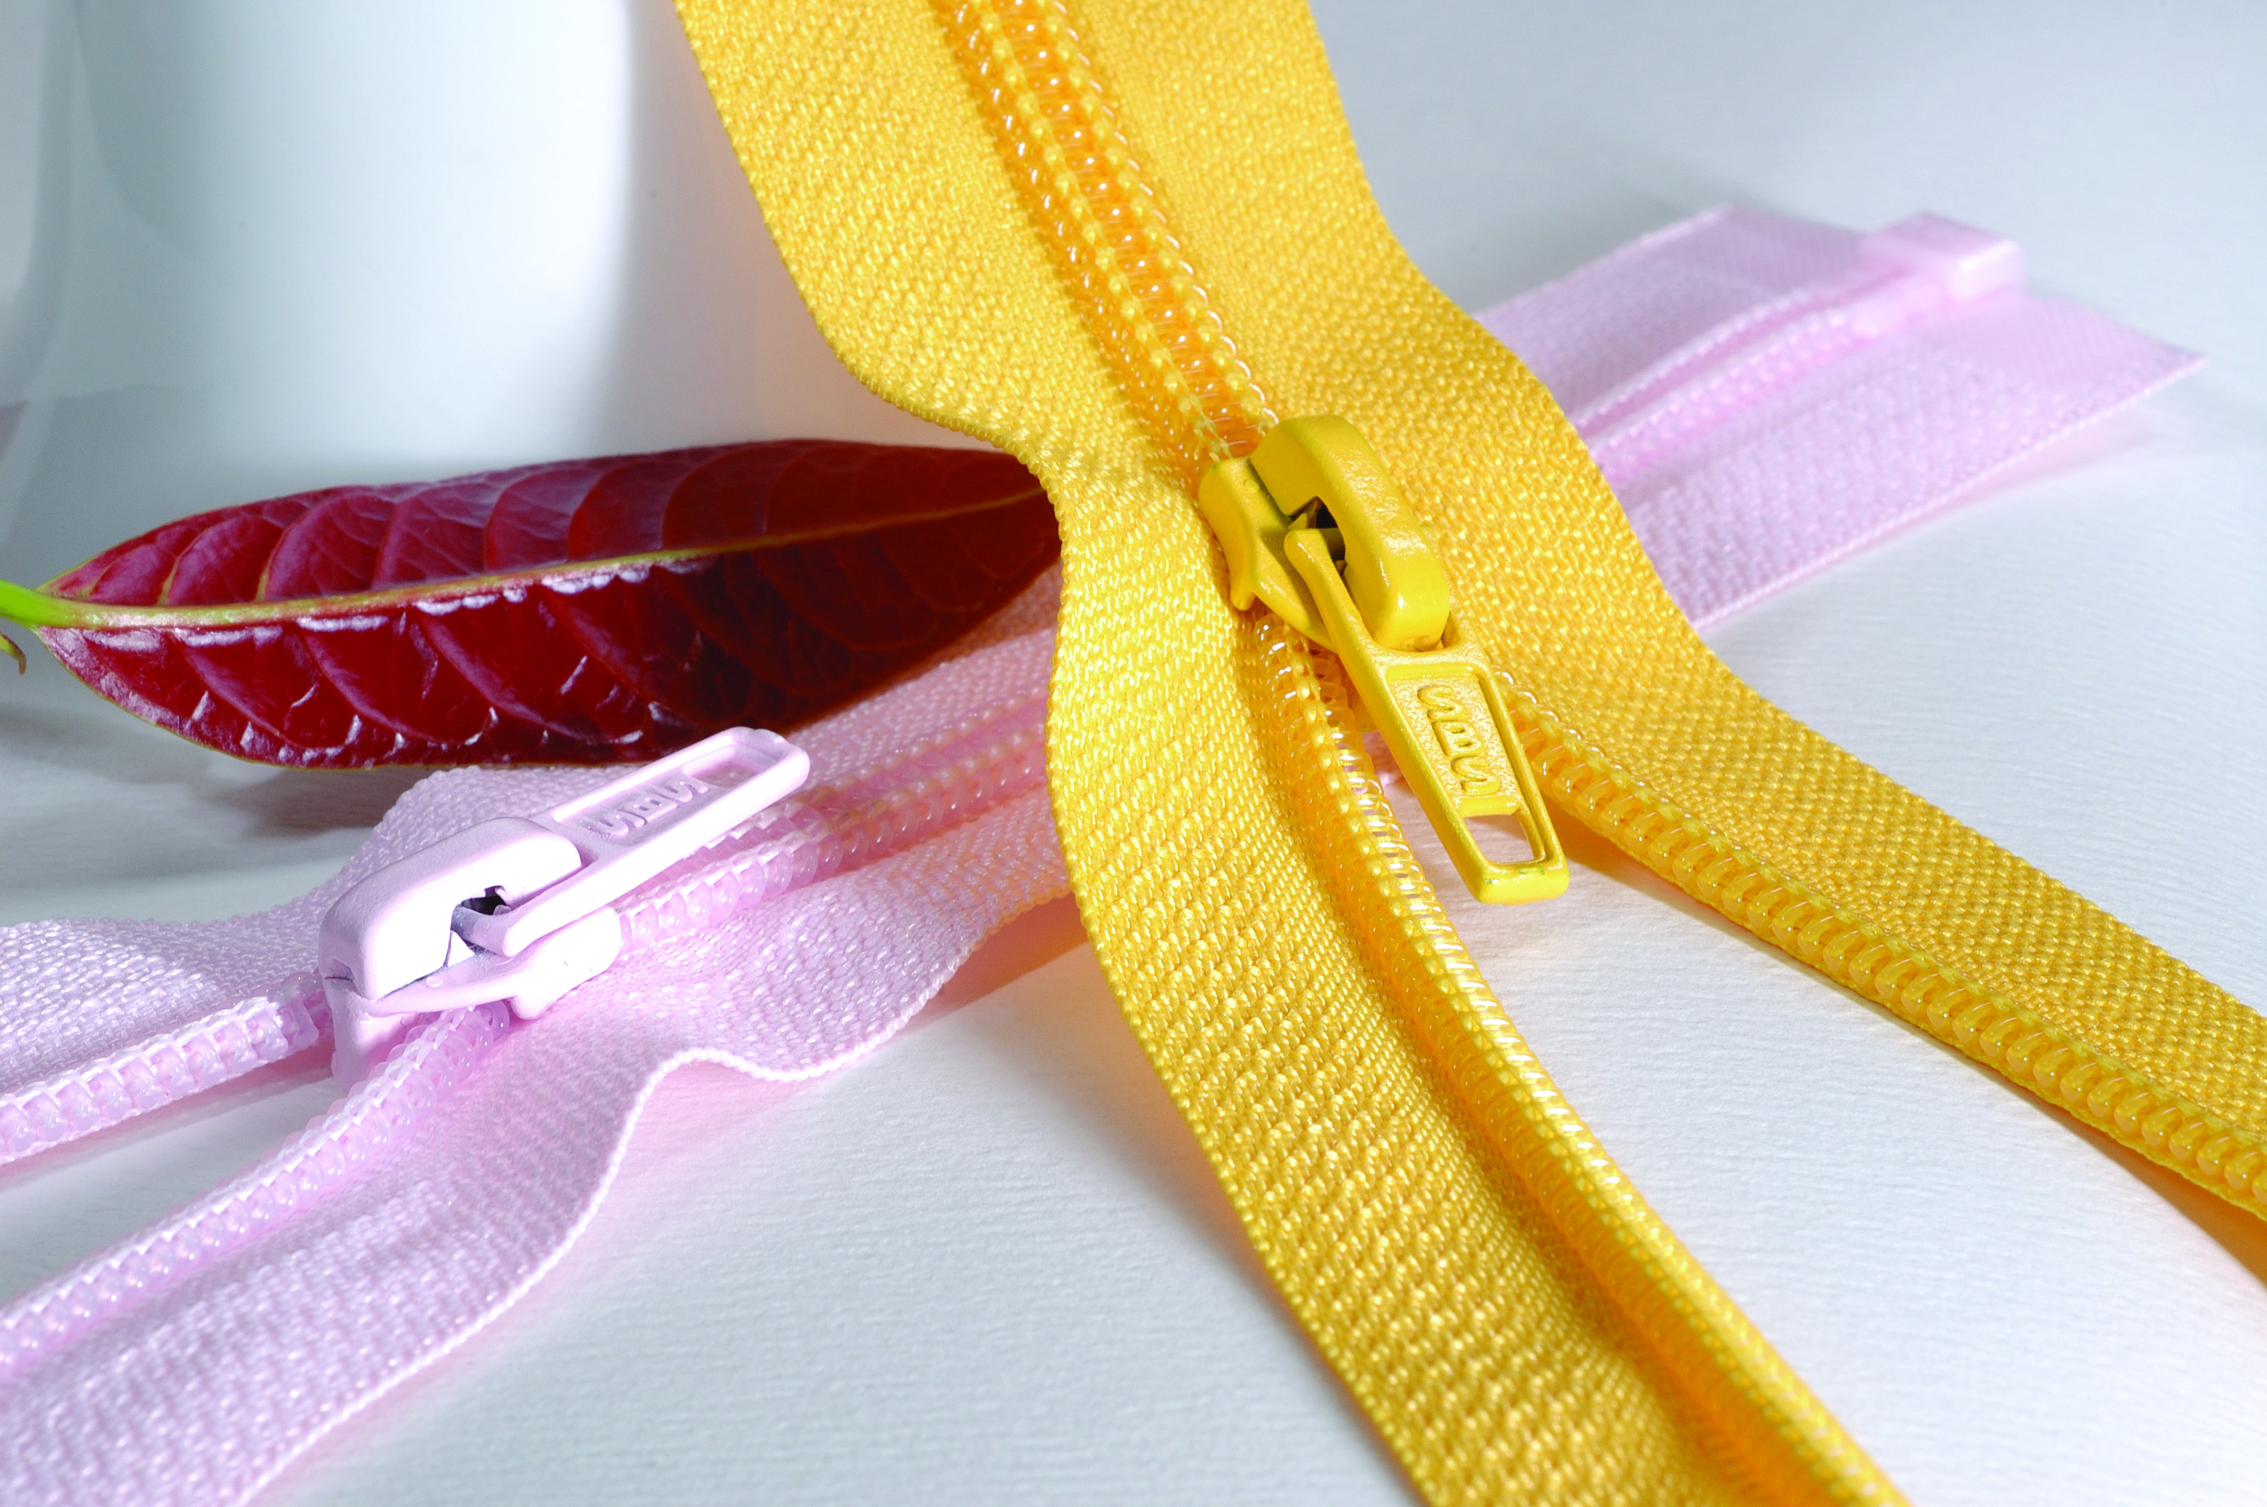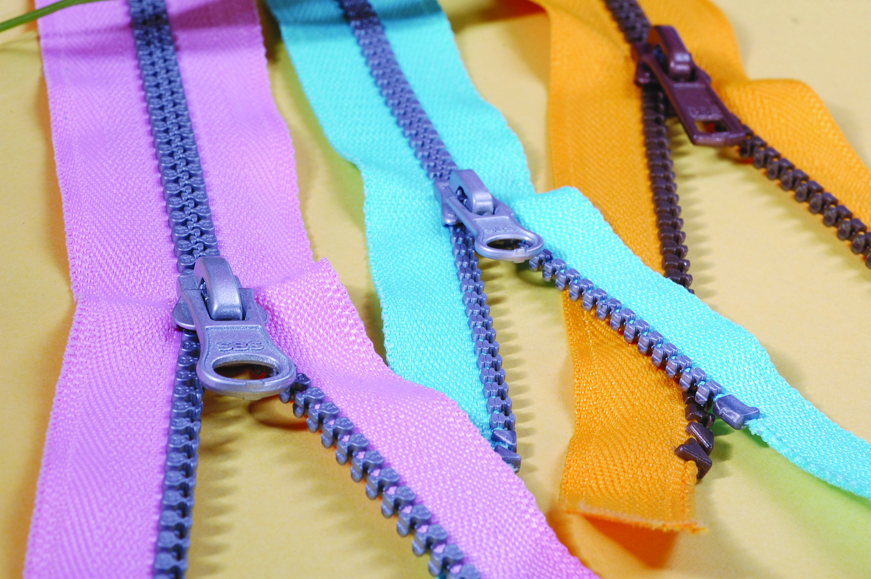 |  | Цена по запросу т .к. широкий ассортимент  Молнии металлические № 03-05  Молнии потайные  Молнии спираль №03, 04, 06  Молнии тракторные стандартные №03, 05  Всегда в наличии широкий ассортимент цветов и размеров молний и движков к ним. Возможно изготовление под заказ.
Нити швейные | 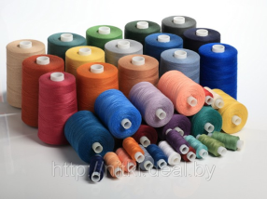 |  | от 47,5 руб./шт  (40/2 5000 ярдов) |  | Нити повышенной прочности;  Текстурированные;  Мононить (нитка-леска);  Эластичные; армированная 35ЛЛ; армированная 45ЛЛ;  Нити швейные 100% полиэстер №40/2, 50/2;  Нити вышивальные (вискоза, полиэстер). Всегда в наличии широкий ассортимент цветов.
Нити вышивальные | 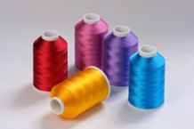 |  | от 90 руб./шт  (боб 5000 ярдов) |  | Нити вышиваль-ные/Металлизированные, 100% PE, 100% VIS
Плечевые накладки | 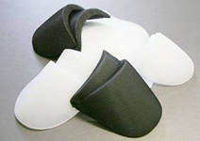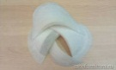 |  | от 4,58 руб./пара  (Подплечики обшитые втачные  цв белый размер 10  (уп 100 пар) ВБ-10-А) |  | Втачные  Реглан  Всегда в наличии широкий ассортимент.  Возможно изготовление по модели клиента.
Пуговицы | 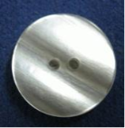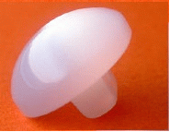 |  | Цена по запросу т .к. широкий ассортимент  полиэфирные  полистирольные
Резинка | 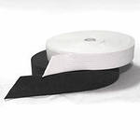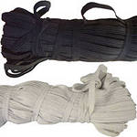 |  | от 2,2 руб./м.  (Резинка вязаная  цв белый 020мм  (уп 25м) АБ) |  | Резинка шляпная  Резинка вязаная: Стандарт, Лайт  Резинка тканая Soft  Резинка плетеная продежная  Всегда в наличии, широкий ассортимент.
Ленты прикладные | 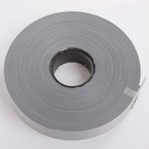  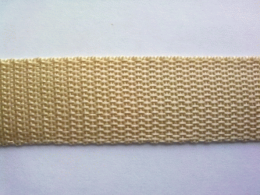  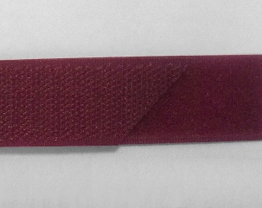 |  | Цена по запросу т .к. разнообразный товар  Канты атласные, канты бархатные, канты смесовые х/б 35% полиэстер 65%, бейки атласные, бейки полиэстер 100%  Бейки смесовые х/б 35% полиэстер 65%, ленты отделочные репсовые, ленты отделочные ч/б (киперная)
Ленты декоративные атласные без рисунка |  |  | от 15.40 руб./рул. 30м шир. 6мм |  | В наличии широкий ассортимент цветов и ширин
Шнуры для одежды | 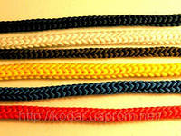 |  | от 1,03 руб./м.  (полиэфирный круглый для одежды цв белый 4,5мм (уп 200м) |  | Шнуры для одежды полиэфирные плоские  Шнуры для одежды полиэфирные круглые  Шнуры полипропиленовые для одежды  Всегда в наличии широкий ассортимент видов и цветов.
Вешалки | 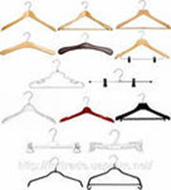 |  | от 5,39 руб./шт.  (260мм цв прозрачный ВБ-26 арт.01) |  | Широкий ассортимент: бельевые, костюмные, блузочные , для комплектов и т.д.  Возможно изготовление вешалок с вашим логотипом.
Пакеты упаковочные | 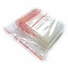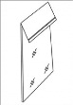 |  | от 2,25 руб./шт.  (п/э 20мкр ПРЯМОЙ  50*80) |  | Пакеты со скосом и прямые ПВД, пакеты ПНД; пакеты ПП; Пакеты ПВД с замком (ZIP). Чехлы для одежды. Всегда в наличии все размеры и разные толщины. Возможно изготовление пакетов с вашим логотипом
Этикетки, размерники, пломбы | 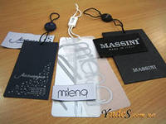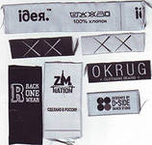 |  | Цена по запросу т .к. разнообразный товар  Изготовление под заказ полного комплекта этикеток для одежды. В наличии пломбы и размерники. Широкий ассортимент.
Кружево, рюши | 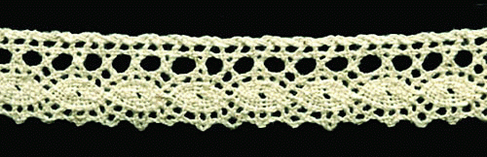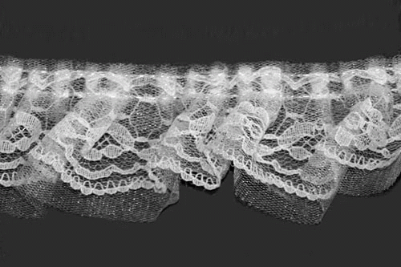 |  | По запросу |  |  |  | Кружево вязанное ГИПЮР  Кружево вязаное ХБ  Кружево декоративное с пайетками  Кружево капрон  Кружево органза  Кружево стрейч  РЮШИ
Ленты декоративные | 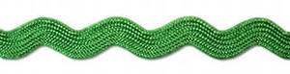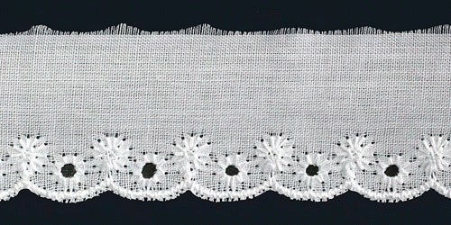 |  | По запросу |  |  |  | Лента Бархатная  Тесьма "Вьюнчик"  Шитье
Металлическая фурнитура (декоративная) | 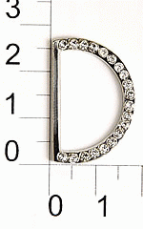 |  | По запросу |  |  |  | Пряжки декоративные
ДЕКОРАТИВНАЯ ФУРНИТУРА
ГРУППА ТОВАРА | ФОТО |  | ЦЕНА |  |  |  | ИНФОРМАЦИЯ
Бельевая фурнитура | 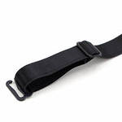 |  | По запросу |  |  |  | Кольцо  Лента силиконовая  Регулятор  Резинка бельевая  Резинка для бретелей
Бисер, пайетки, рубка, стеклярус, стразы | 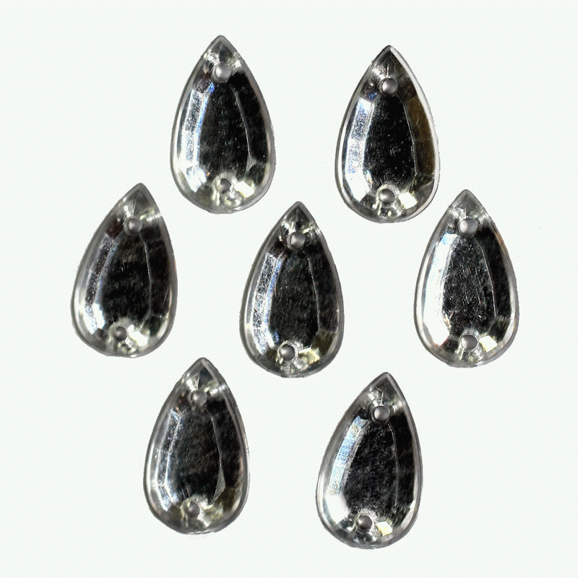 |  | От 245,15 руб./уп. |  |  |  | Стразы пришивные  Стразы для приклеивания
Бусины | 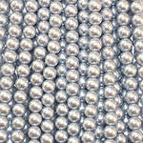 |  | По запросу |  |  |  | Бусины Жемчуг  Бусины Хрусталь  Бусины Рис и т.д.
МЕБЕЛЬ ДЛЯ ШВЕЙНОГО ПРОИЗВОДСТВА
ГРУППА ТОВАРА |  | ФОТО |  | ЦЕНА |  |  | ИНФОРМАЦИЯ
Раскройные столы |  | 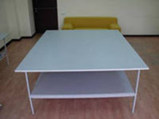 |  | от 16 250 руб./шт.  2X2,5 метра |  |  | Поставляется под заказ необходимого размера
Стулья |  | 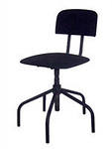 |  | от 1550 руб./шт. |  |  | Поставляется под заказ  в необходимом количестве,  несколько видов
ТЕХНОЛОГИИ
ГРУППА ТОВАРА |  | ФОТО |  | ЦЕНА |  |  | ИНФОРМАЦИЯ
Изготовление комплектов лекал |  | 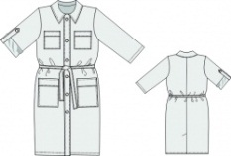 |  | от 350 руб./шт. |  |  | Готовые лекала для рабочей, форменной и спец одежды, а также разработка лекал по дизайну клиента, градация лекал, спецификация лекал и другие услуги (услуги дизайн-бюро Веллтекс)
CD Журнал моделей №16 "Одежда для дома " |  |  |  | от 183,2 руб./шт.
ПОРТНОВСКИЕ ПРИНАДЛЕЖНОСТИ
ГРУППА ТОВАРА |  | ФОТО |  | ЦЕНА |  |  | ИНФОРМАЦИЯ
Манекены портновские твёрдые |  | 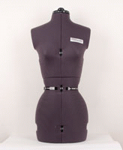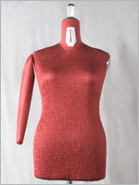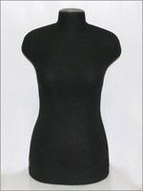 |  | от 1900 руб./шт. (без стойки) |  |  | Раздвижные и стандартные. Все размеры. Женские, мужские. Стойки в наличии докупаются отдельно.
Манекены портновские мягкие |  | 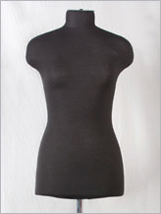 |  | от 3900 руб./шт. (без стойки) |  |  | Широкий цветовой ассортимент. Все размеры. Женские, мужские. Стойки в наличии, докупаются отдельно.
Булавки английские |  | 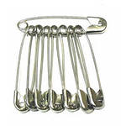 |  | от 5 руб./уп. 12шт |  |  | В наличии  в широком ассортименте
Булавки заколочные |  | 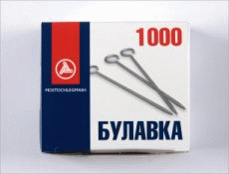 |  | от 115 руб./уп 1000шт |  |  | В наличие разные виды в т.ч. с цветным наконечником.
Ножницы портновские,  закройные |  | 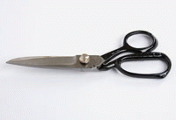 |  | от 169 руб./шт. |  |  | от 7 до 12 дюймов, в широком ассортименте, различные варианты ручек
Ножницы зиг-заг |  | 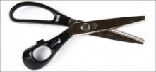 |  | от 278 руб./шт. |  |  | 200-250 см в широком ассортименте, различные варианты ручек
Ножницы для кожи |  | 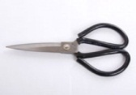 |  | от 58 руб./шт. |  |  | 200-250 см в широком ассортименте
Перекусы |  | 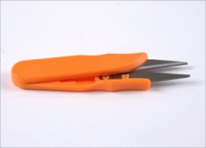 |  | от 10,8 руб./шт. |  |  | Всегда в наличии  в широком ассортименте
Мел |  | 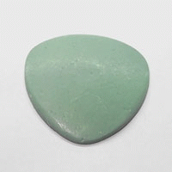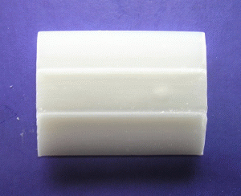 |  | от 159,21 руб./уп 30шт. |  |  | Восковой, самоисчезающий, невидимка. Широкий ассортимент цветов и видов.
Метр деревянный  с метрологической аттестацией Р |  | 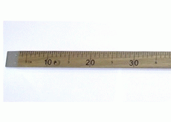 |  | 1001,55 руб./шт. |  |  | Так же в наличии метры металлические
Лекала |  | 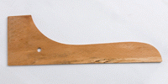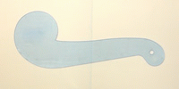 |  | от 25 руб./шт. |  |  | Деревянные, пластиковые, линейки в широком ассортименте
Колодки |  | 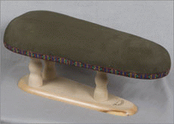 |  | от 999 руб./шт. |  |  | Разные виды
Шила |  | 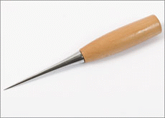 |  | от 9 руб./шт. |  |  | Широкий ассортимент
Копиры |  | 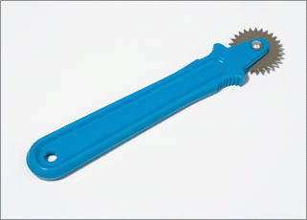 |  | от 5,90 руб./шт. |  |  | Широкий ассортимент
Распарыватели |  | 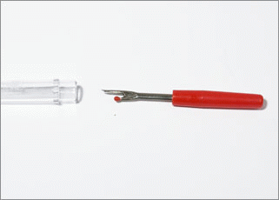 |  | от 4,59 руб./шт. |  |  | Широкий ассортимент
Рулетки |  | 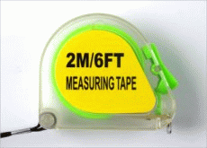 |  | от 12,8 руб./шт. |  |  | Широкий ассортимент
Сантиметровые ленты |  | 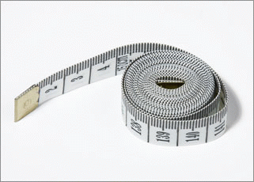 |  | от 24,98 руб./шт. |  |  | Широкий ассортимент
Зажимы для ткани |  | 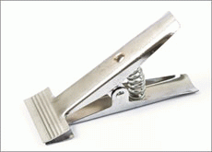 |  | от 120 руб./шт. |  |  | Большое количество моделей
Игольницы |  | 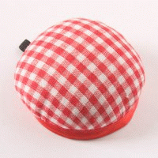 |  | от 18,77 руб./шт. |  |  | Широкий выбор
Наперстки |  | 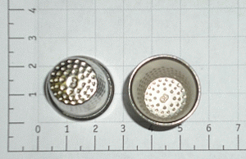 |  | от 1 руб./шт. |  |  | Широкий ассортимент
Фломастер закроечный исчезающий |  | 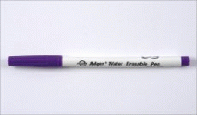 |  | от 36,07 руб./шт. |  |  | Широкий ассортимент
Спреи |  | 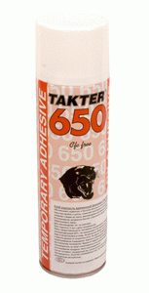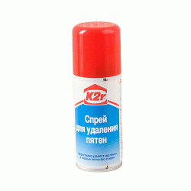 |  | от 316 руб./шт. |  |  | Спрей-клей временной фиксации д/вышивки, Спрей-пятновыводитель порошковый д/тканей, Спрей-смазка д/механизмов и т.д широкий ассортимент.

